

锐动iOS视频编辑SDK

作者：RD iOS Team
版本：Beta版
日期：20015-12-03

编写目的
预期读者：
有视频开发经验或者无经验的，打算或者正在使用“锐动iOS视频编辑SDK”的相关工程师。
  - iOS软件工程师。
  - 产品经理。
  - QA

名词解释
  - 分辨率：用于计算机视频处理的图像，以水平和垂直方向上所能显示的像素数来表示分辨率。常见视频分辨率的有1080P即1920x1080，720P即1080x720，640x480等。
  - 宽高比：视频分辨率的宽高比，常见的有16:9，4:3，1:1。锐动视频编辑SDK对各宽高比的视频都支持编辑，导出的默认分辨率是640x360，宽高比是16:9。
  - 帧率：每秒的帧数(fps)或者说帧率表示图形处理器处理场时每秒钟能够更新的次数。
  - 码率： 数据传输时单位时间传送的数据位数,一般我们用的单位是kbps即千位每秒。
  - 素材：来自系统相机，其他app，电脑，网络的照片，音乐，视频等。
  - 视频分割： 把视频分割为若干个片段，可用于从视频中截取一个或者多个精彩瞬间，或者删除不喜欢的片段，分割后的多个片段也可以用于重新调整顺序，视频合并等。
  - 视频裁切： 从视频画面中裁切出来仅需要的部分，锐动视频编辑SDK针对手机竖屏拍摄的画面，支持动态调整裁切区域，帮助用户不同时间点选择自己需要的画面。
  - 视频旋转：对视频进行90°，180°，270°旋转，一般用于矫正用户手机上录制的头像横置的视频。
  - 视频镜像：对视频左右镜像。
  - 视频变速：对视频播放速度调整，实现慢镜头或者快镜头效果。
  - 视频配乐：选取本地或者网络音乐作为视频的背景音乐。
  - 视频配音：通过micphone对视频配音。
  - 视频字幕：使用文字标注视频。
  - 视频滤镜：调整视频的画面颜色效果。
  - 视频特效：在视频里面增加特效动画或声音
  - 合并转场：两个视频片段之间的衔接效果。
  - 主题（模版）： 应用视频的整体效果方案。

XCode集成步骤

运行环境
sdk支持iOS7.0或更高版本，兼容iPhone、iPad、iPod touch

下载并导入SDK

：申请APPKey 和 APPSecretkey
- 登录http://www.rdsdk.com 注册用户
- 登录注册好的用户
- 进入视频云管理 点击（新增）获取应用的 appkey 、appsecret

添加静态库文件和头文件，和资源文件
1）：直接将 libxpkCoreSdk文件夹下的文件导入工程。
2）：设置头文件路径：
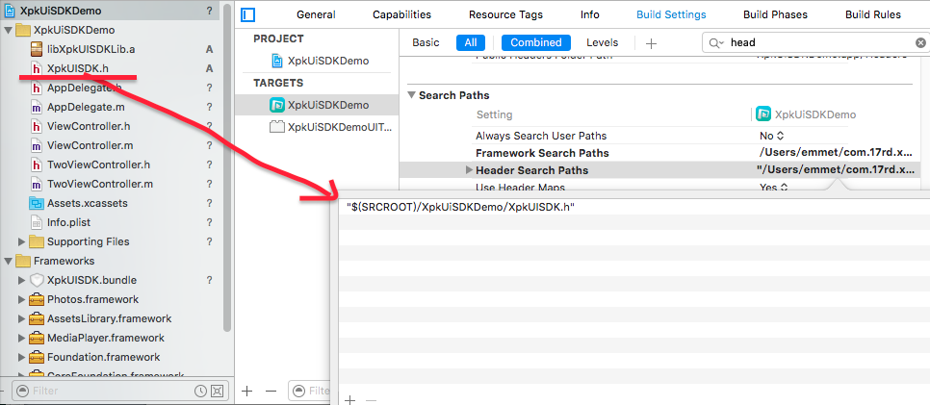

3): 设置工程的方向
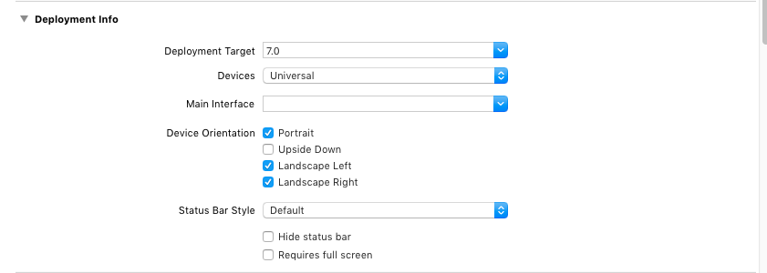

工程设置
添加系统依赖框架
CoreTelephony.framework, MobileCoreServices.framework
CoreGraphics.framework, CoreFoundation.framework，
Foundation.framework，Photos.framework，AssetsLibrart.framework
AVFoundation.framework ，libxml2.2.tbd，libz.1.2.5.tbd，libstdc.tbd
设置photos.frames、CoreFoundation.framework、Foundation.framework的status为Optional; 设置Https协议和Enable Bitcode
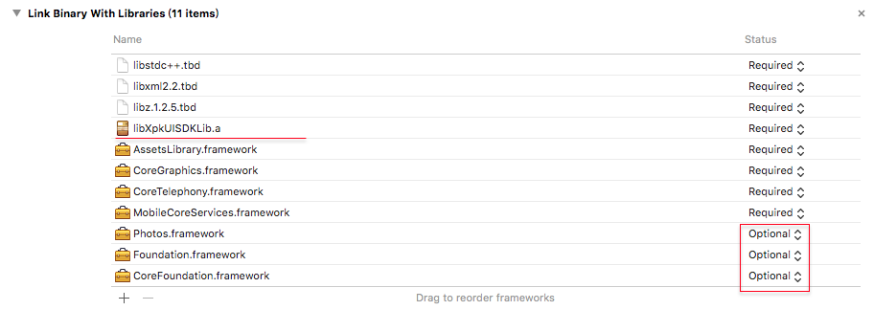
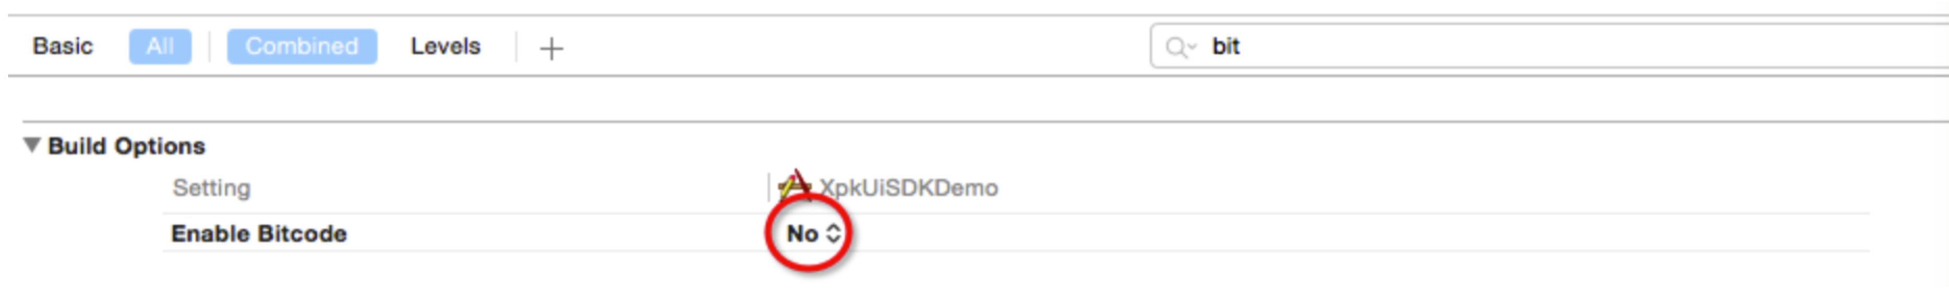
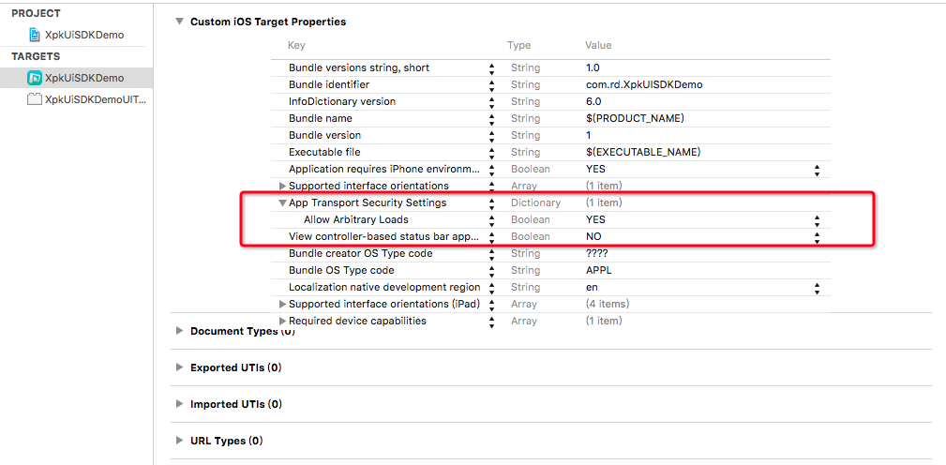
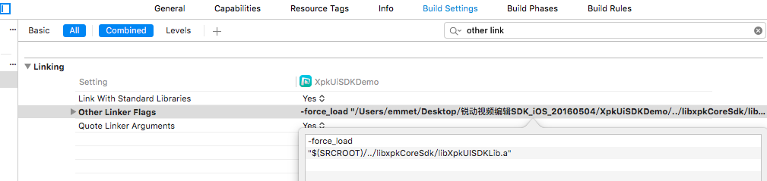
升级到10.0以后的系统得在info.plist中添加如下key
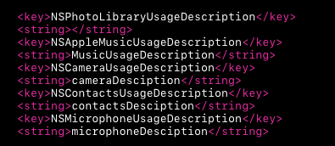

初始化SDK
注意：初始化之前请确定是否添加了libxpkCoreSdk文件夹下的所有文件

引入头文件
#import "XpkUISDK.h"//引入头文件

初始化
/**
* 初始化对象
* @param appkey appkey description
* @param appsecret appsecret description
* @param resultFailBlock 返回错误信息
* @return
*/
- (id)initWithAPPKey:(NSString *)appkey
APPSecret:(NSString *)appsecret
resultFail:(XpkFailBlock)resultFailBlock;

录制视频

使用SDK开始录制视频
/**
* 视频录制(制定大小录制)
*
* @param source 源视图控制器
* @param postion 前/后置摄像头
* @param frameRate 帧率
* @param bitRate 码率
* @param size 录制视频尺寸
* @param record_Type 录制还是拍照
* @param outputPath 视频输出路径
* @param callbackBlock 完成录制回调
* @param cancelBlock 取消录制回调
*/

- (void)videoRecordWithSourceController: (UIViewController*)source
cameraPosition: (AVCaptureDevicePosition )postion
frameRate: (int32_t) frameRate
bitRate: (int32_t) bitRate
recordSize: (CGSize) size
Record_Type: (Record_Type)record_Type
outputPath: (NSString*)outputPath
videoPath: (XpkCallbackBlock)callbackBlock
cancel: (XpkCancelBlock)cancelBlock;

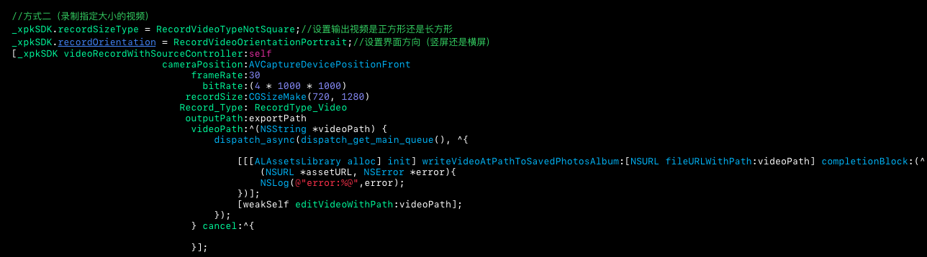
/**
* 自动选择录制合适尺寸
*
* @param source 源视图控制器
* @param postion 前/后置摄像头
* @param frameRate 帧率
* @param bitRate 码率
* @param record_Type 录制还是拍照
* @param outputPath 视频输出路径
* @param callbackBlock 完成录制回调
* @param cancelBlock 取消录制回调
*/
- (void)videoRecordAutoSizeWithSourceController: (UIViewController*)source
cameraPosition: (AVCaptureDevicePosition )postion
frameRate: (int32_t)frameRate
bitRate: (int32_t)bitRate
Record_Type: (Record_Type)record_Type
outputPath: (NSString*)outputPath
videoPath: (XpkCallbackBlock)callbackBlock
cancel: (XpkCancelBlock)cancelBlock;

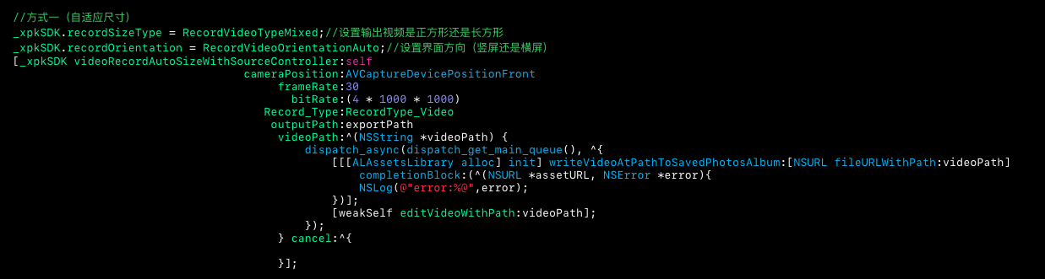

/**
* 录制正方形视频
*
* @param source 源视图控制器
* @param postion 前/后置摄像头
* @param frameRate 帧率
* @param bitRate 码率
* @param record_Type 录制还是拍照
* @param outputPath 视频输出路径
* @param callbackBlock 完成录制回调
* @param cancelBlock 取消录制回调
*/
- (void)videoRecordWidthEqualToHeightWithSourceController: (UIViewController*)source
cameraPosition: (AVCaptureDevicePosition )postion
frameRate: (int32_t)frameRate
bitRate: (int32_t)bitRate
Record_Type: (Record_Type)record_Type
outputPath: (NSString*)outputPath
videoPath: (XpkCallbackBlock)callbackBlock
cancel: (XpkCancelBlock)cancelBlock;

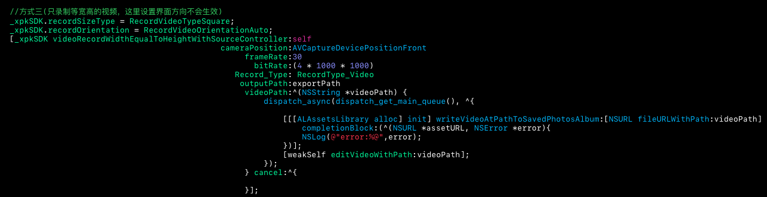

编辑视频

使用SDK进入开始编辑视频
1): 实例化XpkUiSDK对象两种方式任选其一

1.1):设置编辑界面的方向，是否锁定方向
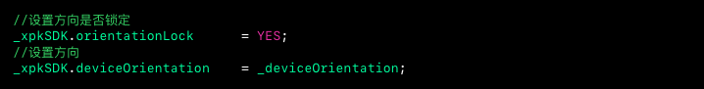

1.11):(选择视频不需要扫描缓存文件)
/**
* 编辑视频
*
* @param viewController 源控制器
* @param assets 数据源（NSMutableArray[AVURLAsset]）传nil 进入选择视频界面
* @param outputVideoPath 视频输出路径
* @param callbackBlock 完成编辑回调
* @param cancelBlock 取消编辑回调
*/
- (void)editVideoWithSuperController:(UIViewController *)viewController
assets:(NSMutableArray *)assets
outputPath:(NSString *)outputVideoPath
callback:(XpkCallbackBlock )callbackBlock
cancel:(XpkCancelBlock )cancelBlock;
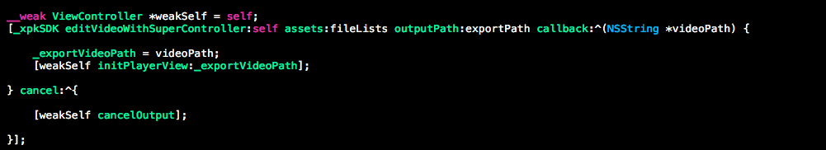

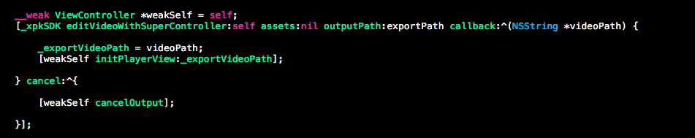

1.2):（选择视频需要扫描缓存文件）

/**
* 编辑视频(需扫描缓存文件夹)
*
* @param viewController 源控制器
* @param foldertype 缓存文件夹类型 （Documents、Library、Temp)
* @param appAlbumCacheName 需扫描的缓存文件夹名称
* @param assets 数据源（NSMutableArray[AVURLAsset]）
* @param outputVideoPath 视频输出路径
* @param callbackBlock 完成编辑回调
* @param cancelBlock 取消编辑回调
*/
- (void)editVideoWithSuperController:(UIViewController *)viewController
foldertype:(FolderType)foldertype
appAlbumCacheName:(NSString *)appAlbumCacheName
assets:(NSMutableArray *)assets
outputPath:(NSString *)outputVideoPath
callback:(XpkCallbackBlock )callbackBlock
cancel:(XpkCancelBlock )cancelBlock;
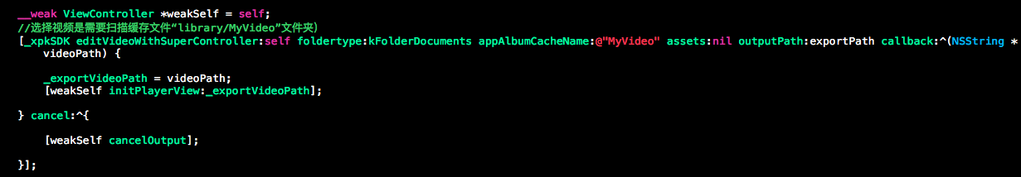

2):设置视频输出码率;
3):可以添加水印：(可以省略)
4):设置片尾：(可以省略)
@property (nonatomic,assign)BOOL endWaterPicDisabled; //是否禁用片尾
@property (nonatomic,assign)NSString *endWaterPicUserName;//设置片尾显示的用户名
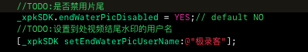

自定义相册或是调用系统相册
1）：实现代理方法
- (void)selectVideoAndImageResult:(UINavigationController *)nav callbackBlock:(void (^)(NSArray *lists))callbackBlock;//添加视频和图片
- (void)selectVideosResult:(UINavigationController *)nav callbackBlock:(void (^)(NSArray *lists))callbackBlock; //添加视频

- (void)selectImagesResult:(UINavigationController *)nav callbackBlock:(void (^)(NSArray *lists))callbackBlock; //添加图片

以系统相册为例：(需实现以下两个协议：UINavigationControllerDelegate, UIImagePickerControllerDelegate)
进入系统相册：
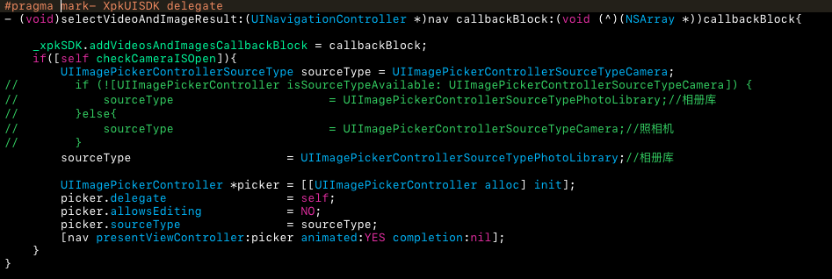
相册选择完成：
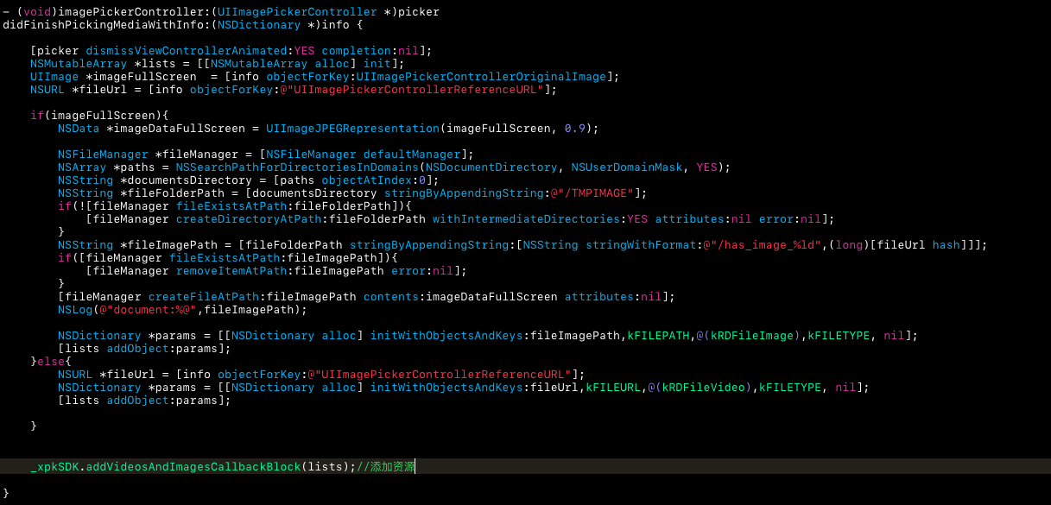

截取视频
1.):调用截取方法之前设置编辑界面的方向，是否锁定方向
/**
* 截取视频(真正的截取，回传截取过后的视频)
*
* @param viewController 源控制器
* @param controllerTitle 导航栏标题
* @param backgroundColor 背景色
* @param cancelButtonTitle 取消按钮文字
* @param cancelButtonTitleColor 取消按钮标题颜色
* @param cancelButtonBackgroundColor 取消按钮背景色
* @param otherButtonTitle 完成按钮文字
* @param otherButtonTitleColor 完成按钮标题颜色
* @param otherButtonBackgroundColor 完成按钮背景色
* @param assetPath 数据源
* @param outputVideoPath 视频输出路径
* @param callbackBlock 截取完成回调
* @param failback 截取失败回调
* @param cancelBlock 取消截取回调
*/
- (void)cutVideoWithSuperController:(UIViewController *)viewController
controllerTitle:(NSString *) title
backgroundColor:(UIColor *) backgroundColor
cancelButtonTitle:(NSString *) cancelButtonTitle
cancelButtonTitleColor:(UIColor *) cancelButtonTitleColor
cancelButtonBackgroundColor:(UIColor *) cancelButtonBackgroundColor
otherButtonTitle:(NSString *) otherButtonTitle
otherButtonTitleColor:(UIColor *) otherButtonTitleColor
otherButtonBackgroundColor:(UIColor *) otherButtonBackgroundColor
assetPath:(NSString *) assetPath
outputPath:(NSString *) outputVideoPath
callbackBlock:(Xpk_CallbackBlock ) callbackBlock
failback:(XpkFailBlock ) failback
cancel:(XpkCancelBlock ) cancelBlock;
/*
此参数点击自定义弹框的按钮时才会被调用
*/
- (void)cutVideo_withCutType:(RDCutVideoReturnType )type;
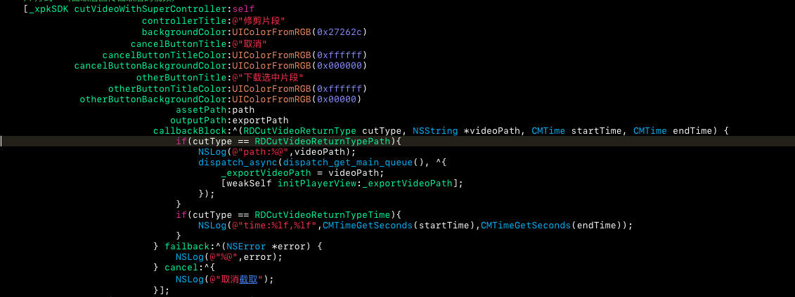

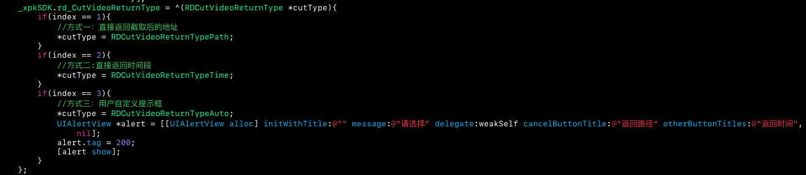

如果有自定义的提示框：

设置截取界面的两个截取时间值
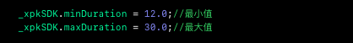

分享视频
开发中

wifi分享视频
开发中

